**СТАРШАЯ ГРУППА**

**Тема недели: «Природные изменения. Фрукты».**

**с 28.09.2020 по 02.10.2020 г.**

**Вторник 29.09.2020 г.**

**1.Познавательное развитие (ФЭМП).** Тема: «Счёт предметов до 6».

**Материалы и оборудование:** игрушки и картинки предметов для счета; 1 кубик и 1 кирпичик красного цвета, матрешка.

**Организационный момент.**

*Воспитатель показывает детям группу, составленную из равных количеств однородных предметов (матрешек, кубиков, конусов, чашек и т. п.) или моделей геометрических фигур (треугольников, кругов и т. п.). Цветные изображения предметов или геометрических фигур могут размещаться на фланелеграфе.*

**Счёт предметов.**

– Сколько групп ... ? Сколько ... в каждой группе? Сколько всего ... ?

*Отвечая на последний вопрос, дети пересчитывают предметы по одному.*

*Педагог использует упражнения: на фланелеграфе размещает картинки с изображением самолетов и спрашивает: «Сколько звеньев самолетов? Сколько самолетов в каждом звене? Сколько рядов самолетов? Сколько всего самолетов?» Затем дети закрывают глаза, а воспитатель меняет расположение игрушек. Дети открывают глаза, отгадывают, что изменилось, и считают, сколько теперь звеньев самолетов, сколько самолетов в каждом звене и т. п.*

*Далее детям предлагают отсчитать определенное количество предметов и разложить их группами: по 2, по 3, по 4, по 5. Выясняют, сколько групп получилось и сколько предметов в каждой группе. Вначале можно использовать сюжетный иллюстративный материал, например, разделить 8 рыбок, поместив их в 2 (4) аквариума, а затем предлагается абстрактный – геометрические фигуры.*

*После того как дети выполнят задания и расскажут, сколько получилось групп и по сколько предметов в каждой, им предлагают подумать, сколько станет групп, если в каждой будет не по 3, а по 2 предмета, или на 1 предмет больше, или, наоборот, сколько будет предметов в каждой группе, если групп станет на 1 больше (меньше), или 4 группы вместо 3, 2 вместо 3 и т. п.*

**Подвижная игра «Сова».**

*С одной стороны площадки – место для «бабочек» и «жучков». В стороне начерчен круг – «гнездо совы». Выбранный ребенок-«сова» встает в гнездо. Остальные дети – «бабочки» и «жучки» – встают за линией. Середина площадки свободна. На слово воспитателя «День» бабочки и жучки летают (дети бегают по площадке). На слово воспитателя «Ночь» бабочки и жучки быстро останавливаются на своих местах и не шевелятся. Сова в это время тихо вылетает на площадку на охоту и забирает тех детей, которые пошевелились (отводит их в гнездо). На слово воспитателя «День» сова возвращается в свое гнездо, а бабочки и жучки начинают летать. Игра заканчивается, когда у совы будет 2–3 бабочки или жучка. Воспитатель отмечает детей, которые ни разу не были забраны совой в гнездо.*

**2. Конструирование.** Тема: «Машина».

– Мы сегодня построим машину. Берем кирпичики, на кирпичик кладем сверху кубик. Что нужно положить на кирпичик, чтобы получилась машина? Машина может ездить, и на ней можно покатать куклу. *(Ставит куклу на кирпичик рядом с кубиком, толкает машину.)* А теперь сами постройте машину.

*Воспитатель раздает детям конструкторский материал. Дети строят машину. Воспитатель исправляет, показывает, объясняет, подсказывает. Когда ребенок построит машину, ему дают куклу. Дети обыгрывают сюжет «Куклы едут в гости».*

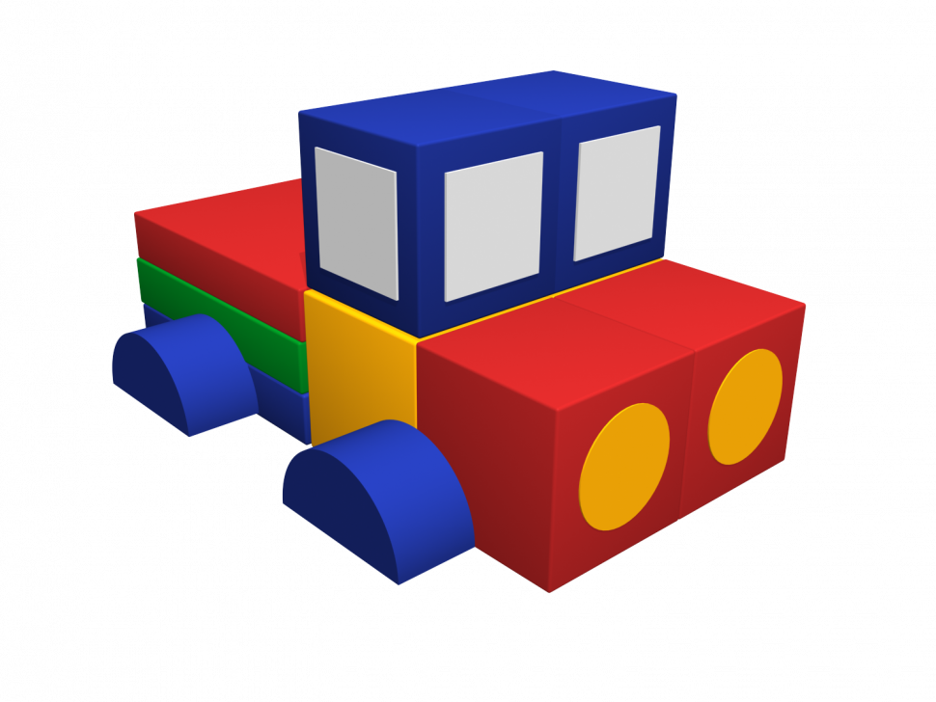

**Рефлексия.**

– До скольки мы считали?

– В какую игру мы играли?

– Что мы строили, как играли с постройкой?

**3.Физическая культура.**

Октябрь

НОД №10 по физической культуре в старшей группе (Пензулаева Л.И.)

Тема: «Осень» (деревья, дары леса)

|  |  |  |  |
| --- | --- | --- | --- |
| Задачи | Содержание НОД | Дозировка | Методические  указания |
| Повторить ходьбу с высоким подниманием колен; непрерывный бег до 1,5 мин; учить прокатывать мяч правой и левой ногой в заданном направлении, вести мяч правой и левой рукой (элементы баскетбола); упражнять в прыжках.  **Пособия.** Большой шнур (веревка), мячи (диаметр 20 см) по количеству детей, 6—8 кеглей | **1 часть.** Построение в шеренгу, перестроение в колонну по одному; ходьба с высоким подниманием колен; бег врассыпную; ходьба между кеглями, поставленными в один ряд; бег до 1,5 мин в умеренном темпе, переход на ходьбу.  **2 часть. Игровые упражнения.**  Дети разделяются на две группы (мальчики и девочки), каждый берет по одному мячу. Воспитатель дает задание вначале девочкам: отбивать мяч правой и левой рукой на месте, выполнять ведение мяча на месте попеременно правой и левой рукой; при этом ладонь согнута в виде чашечки, пальцы удобно разведены. Ведение начинается мягким движением кисти.  После объяснения девочки выполняют упражнения самостоятельно, а воспитатель занимается с группой мальчиков.  Мальчики распределяются на пары на расстоянии 2—3 м и отбивают мяч друг другу правой и левой ногой. Мяч при передаче не должен посылаться с большой силой и тем более попадать выше уровня голени.  Затем они располагаются у исходной черты и по сигналу воспитателя начинают передвигаться, отбивая мяч правой и левой ногой, но не отпуская его далеко от себя. .достигнув финишной черты, поворачиваются кругом и таким же образом возвращаются на исходную линию (2—3 раза).  **Подвижная игра «Не попадись».** Играющие располагаются вокруг шнура, положенного в форме круга. В центре — двое водящих. По сигналу воспитателя дети прыгают на двух ногах в круг и выпрыгивают по мере приближения ловишек. Кого успели запятнать, получает штрафное очко. Через 40—50 с игра останавливается, подсчитываются проигравшие, и игра повторяется с новыми водящими.  **3 часть.** Ходьба в колонне по одному. | 1,5 мин.  4-5 мин.  4-5мин  2-3 раза |  |
| ладонь согнута в виде чашечки, пальцы удобно разведены.  Мяч при передаче не должен посылаться с большой силой и тем более попадать выше уровня голени. |